证券代码：000970 证券简称：中科三环 公告编号：2022-003
北京中科三环高技术股份有限公司
配股网上路演公告
保荐机构（主承销商）：国金证券股份有限公司
本公司及其董事会全体成员保证信息披露内容的真实、准确和完整，没有虚假记载、误导性陈述或者重大遗漏。
经中国证券监督管理委员会证监许可[2021]3203号文核准，北京中科三环高技术股份有限公司（以下简称“中科三环”、“公司”或“发行人”）将以本次发行股权登记日2022年2月15日（R日）收市后中科三环股本总数为基数，按每10股配1.5股的比例向全体股东配售人民币普通股（A股），可配售股份数量为159,780,000股。《北京中科三环高技术股份有限公司配股发行公告》已于2022年2月11日（R-2日）刊登在《中国证券报》《证券时报》《证券日报》《上海证券报》，本次发行的《北京中科三环高技术股份有限公司配股说明书》全文及相关资料可在巨潮资讯网（http://www.cninfo.com.cn）查询。
为方便投资者了解发行人的基本情况和本次发行的有关安排，发行人和保荐机构（主承销商）国金证券股份有限公司将就本次发行举行网上路演。
一、网上路演时间：2022年2月14日（星期一，R-1日）15:00－16:30
二、网上路演网址：全景网“投资者关系互动平台”（http://ir.p5w.net）
三、参加人员：发行人董事会及管理层主要成员，国金证券股份有限公司相关人员。
敬请广大投资者关注。
发行人：北京中科三环高技术股份有限公司
保荐机构（主承销商）：国金证券股份有限公司
2022年2月11日
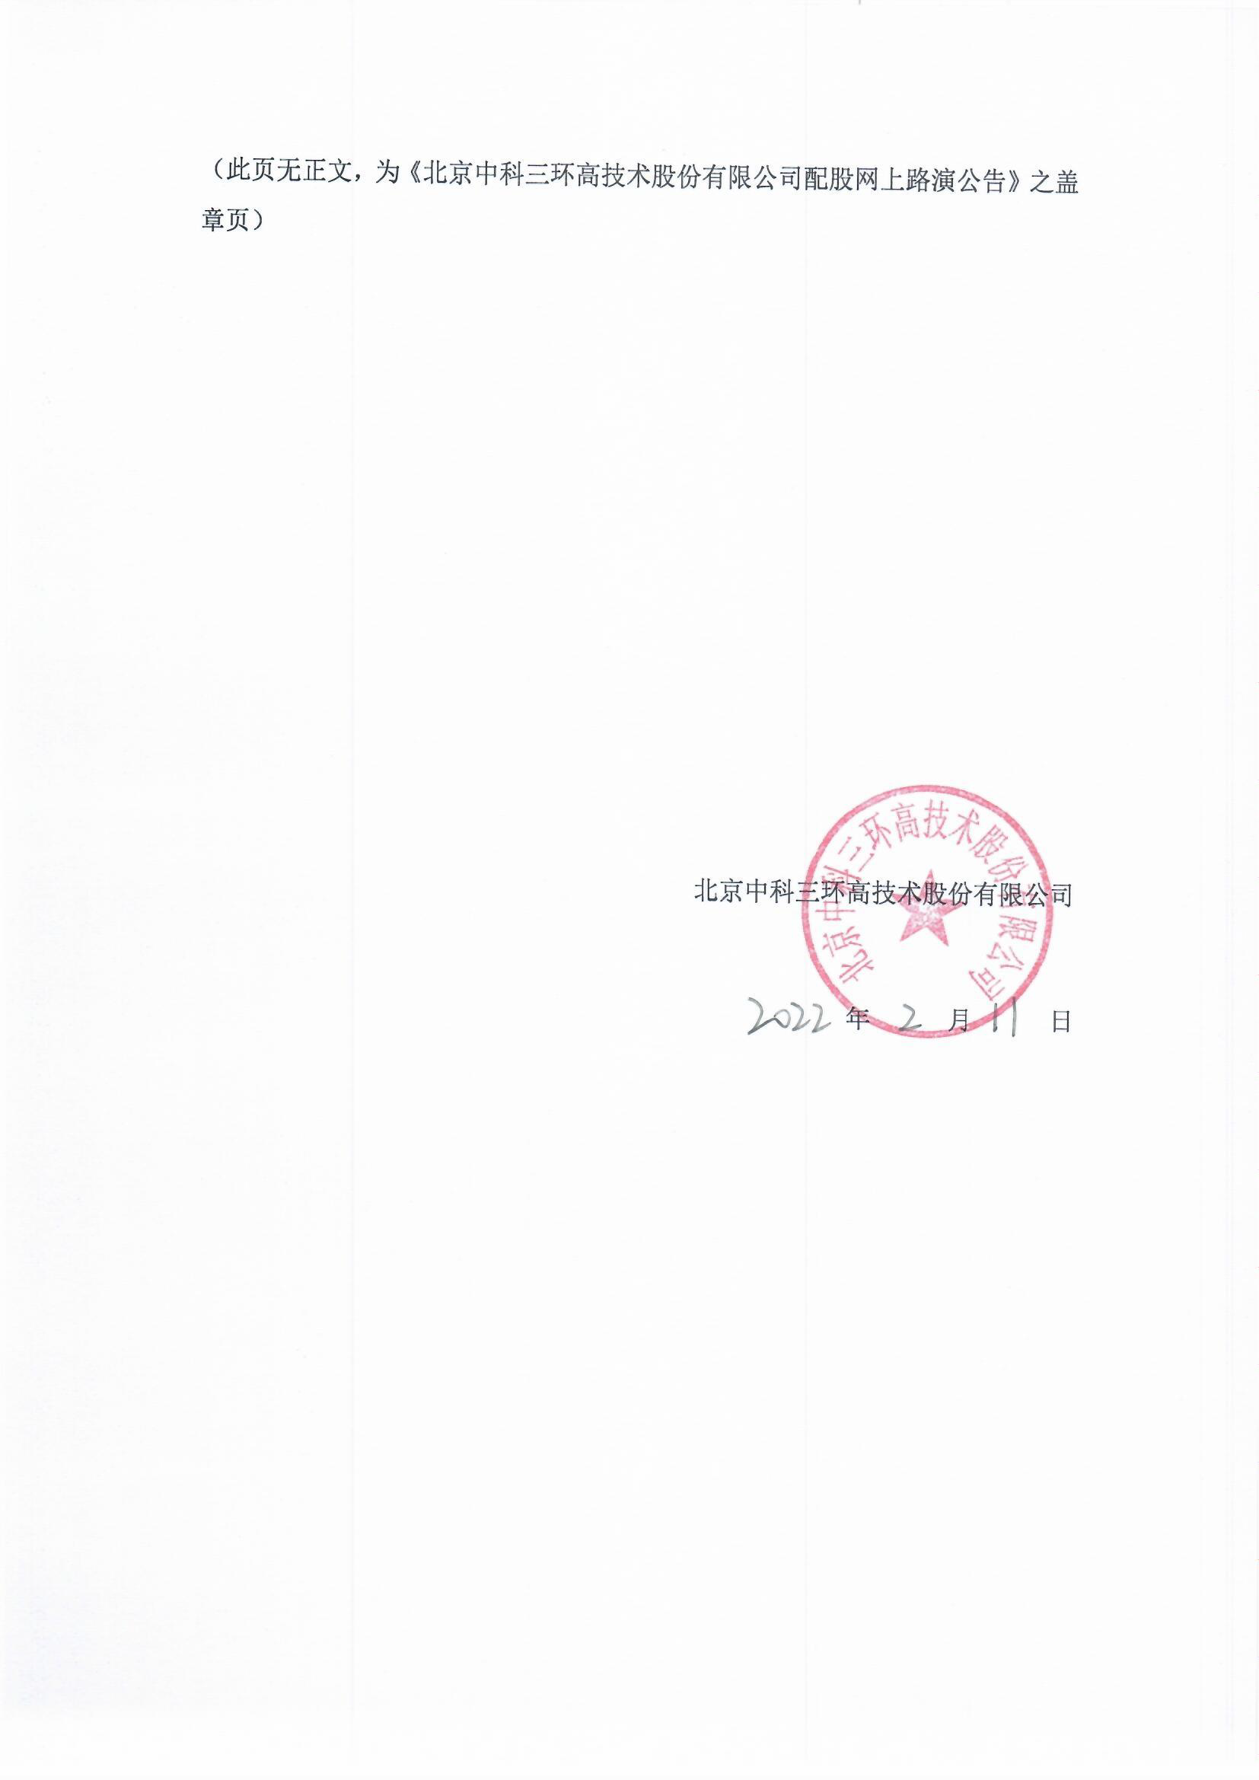
（此页无正文，为《北京中科三环高技术股份有限公司配股网上路演公告》之盖章页）

北京中科三环高技术股份有限公司

年 月 日
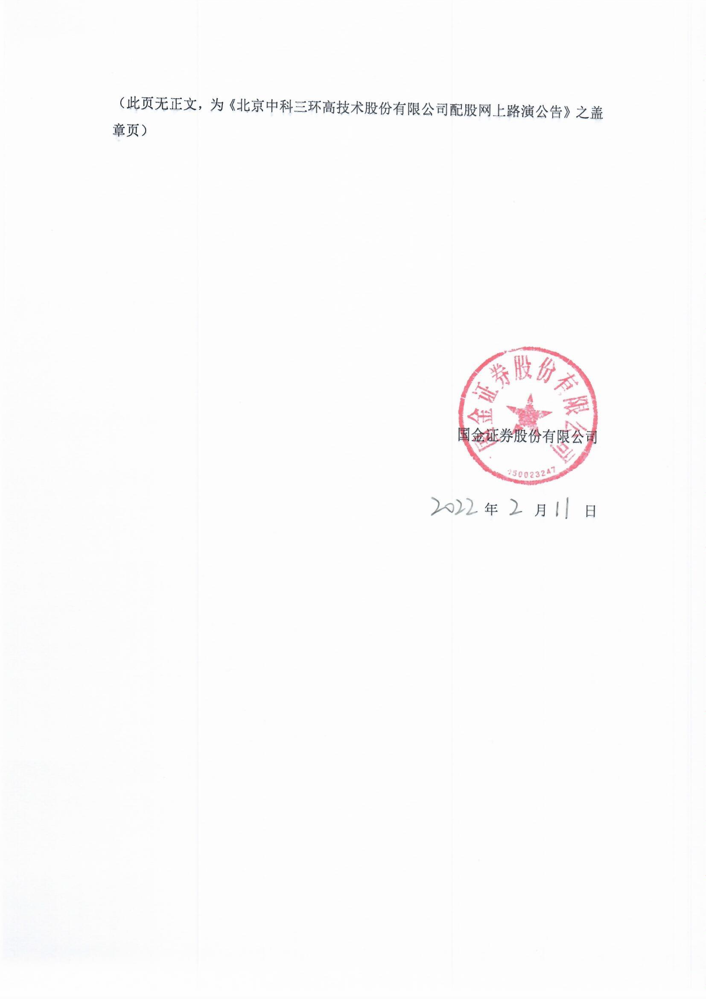
（此页无正文，为《北京中科三环高技术股份有限公司配股网上路演公告》之盖章页）

国金证券股份有限公司

年 月 日

